ОТЧЕТ
об итогах реализации инициативного проекта

- Наименование района города Ростова-на-Дону, на территории которого реализовывался инициативный проект:
Ворошиловский район города Ростов-на-Дону.
- Наименование инициативного проекта: «Приобретение кухонного оборудования для нужд МБДОУ № 121 по адресу: г. Ростов-на-Дону, пр. Михаила Нагибина, 35 Г; г. Ростов-на-Дону, ул. Симферопольская, 65/3; г. Ростов-на-Дону, ул. Нариманова, 131».
- Информация об итогах реализации инициативного проекта: реализован.
4. Даты начала и окончания реализации инициативного проекта:
06.03.2024 - 03.05.2024.
4.1. Планируемый срок реализации инициативного проекта в случае нарушения установленного срока - проект реализован в срок.
4.2. Планируемый срок реализации инициативного проекта в случае нарушения установленного срока - проект реализован.

№  п/п | Наименование выполненной работы, оказанной услуги, закупленного товара  в рамках реализации инициативного проекта | Стоимость  выполненной работы, оказанной услуги, закупленного товара  в рамках реализации инициативного проекта | Ф.И.О. физического лица и (или) индивидуального предпринимателя, наименование юридического лица, выполнившего работу
1 | 2 | 3 | 4
1. | Приобретение кухонного оборудования для нужд МБДОУ № 121 по адресу: г. Ростов-на-Дону, пр. Михаила Нагибина, 35 Г; г. Ростов-на-Дону, ул. Симферопольская, 65/3; г. Ростов-на-Дону, ул. Нариманова, 131 | 2 944,3 тыс. руб. | ООО «Партнер Х»,  ИП Тигунова М. А.,  ООО «Гранит»,  ООО "Компания «Мегатекс», ООО «ТД-Логистика»,  ИП Череващенко Е.В.
2. | Покраска бордюров, разнос песка в песочницы, создание клумб, посадка саженцев и цветов. уборка мусора. | Трудовое участие | 120 человек
3. | Штукатурная смесь | Имущественное участие | Гордиенко Ольга Николаевна
3. | Моющие средства | Имущественное участие | Маслова Ирина Анатольевна
3. | Водоэмульсионная краска | Имущественное участие | Баранова Надежда Александровна
3. | Кухонный инвентарь - разделочные доски | Имущественное участие | Сизонова Наталья Валерьевна
3. | Ветошь | Имущественное участие | Васильченко Галина Николаевна
4. | ИТОГО | 2 944,3 тыс. руб.

Сведения  о поступлении и расходовании средств на реализацию инициативного проекта | Планируемый  объем средств |  | Фактический  объем средств
 | Сумма,  (тыс. рублей) | Доля в общей сумме (процентов) | Сумма,  (тыс. рублей) | Доля в общей сумме (процентов)
1 | 2 | 3 | 4 | 5
Всего на реализацию инициативного проекта, в том числе: | 2 999,9 | 100,0% | 2 944,3 | 100,0%
объем собственных средств местного бюджета | 2 789,9 | 93,0% | 2 738,2 | 93,0%
объем инициативных платежей физических лиц | 210,0 | 7,0% | 206,1 | 7,0%
объем инициативных платежей юридических лиц, индивидуальных предпринимателей | 0,0 | 0,0% | 0,0 | 0,0%
Причины отклонения от запланированной стоимости инициативного проекта | По итогам закупок сложилась экономия в сумме 55,6 тыс. руб.

5. Фотоматериалы
№  п/п | Фотография объекта  до реализации  инициативного проекта | Фотография объекта  после реализации  инициативного проекта
1. | 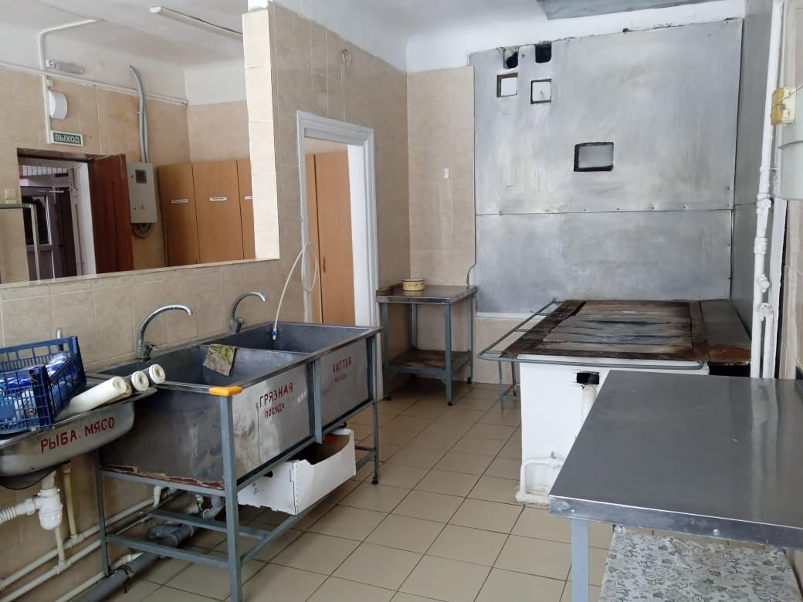 | 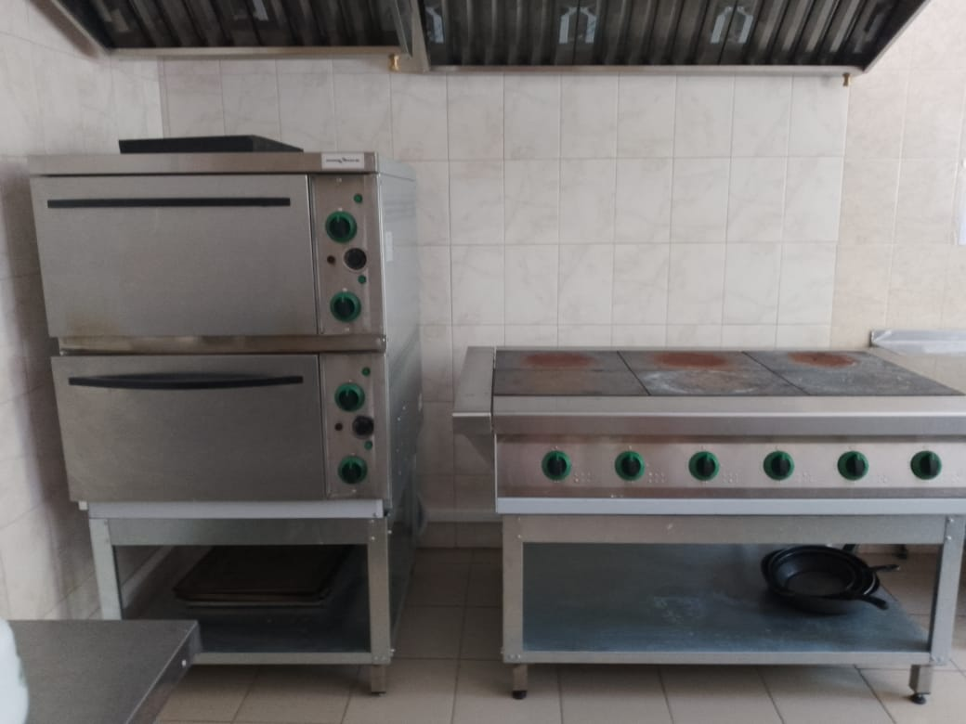
2. | 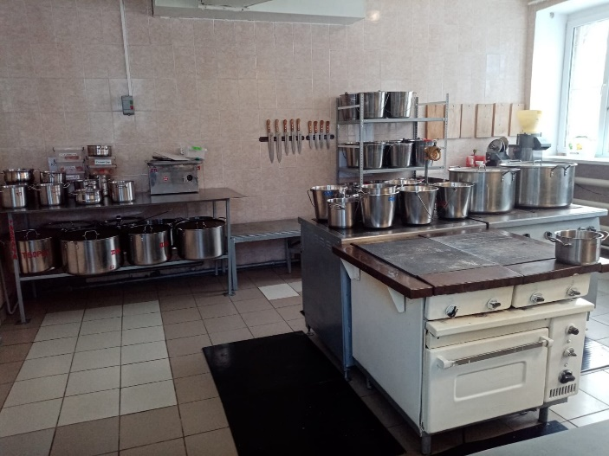 | 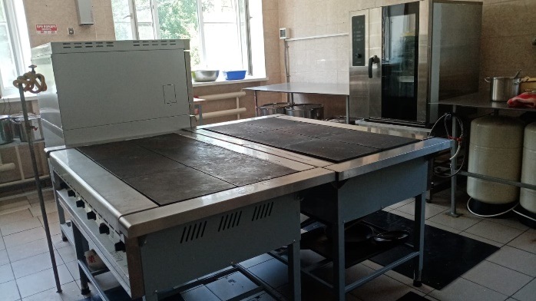
3. | 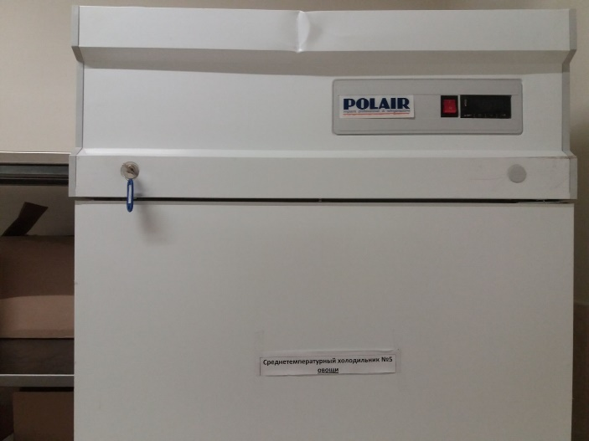 | 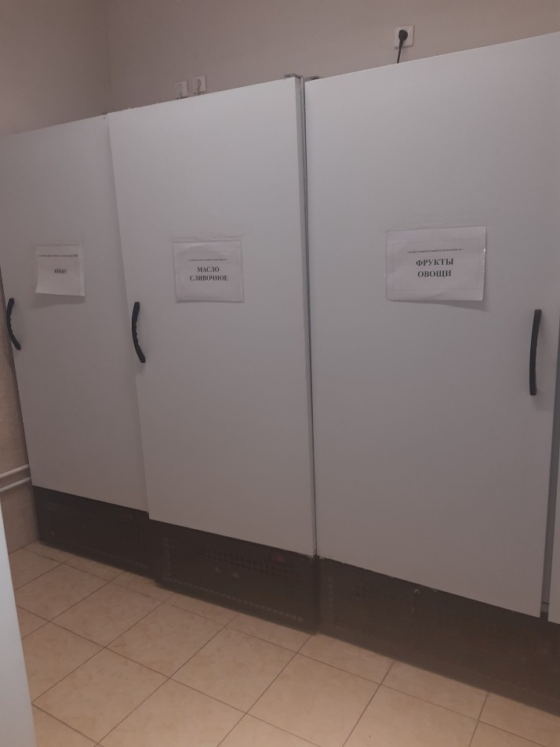
4. | 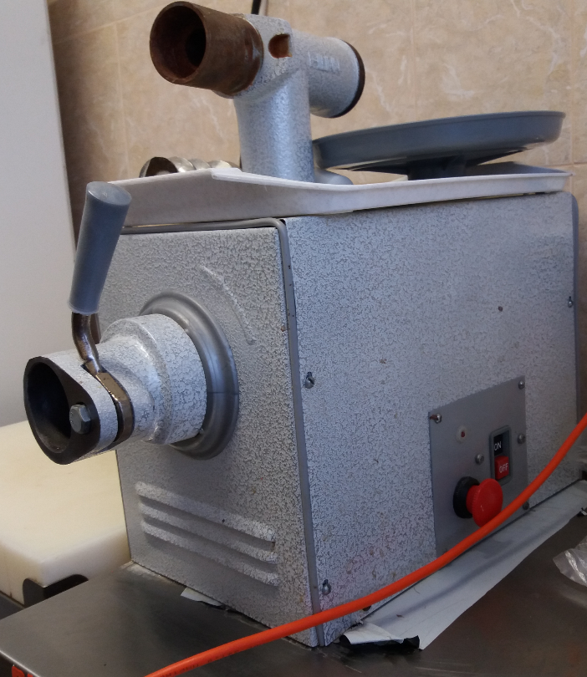 | 